**PENGARUH KEPEMIMPINAN TRANSFORMASIONAL, KEPRIBADIAN PROAKTIF, DAN SELF-EFFICACY TERHADAP EMPLOYEE VOICE BEHAVIOR (STUDI KASUS PADA PT. BANK TABUNGAN NEGARA KC TASIKMALAYA)**

**SKRIPSI**

Sebagai Salah Satu Syarat Untuk Memperoleh

Gelar Sarjana Manajemen Pada

Program Studi Manajemen



**AI ITA ROSITA**

**2061201142**

**INSTITUT TEKNOLOGI DAN BISNIS AHMAD DAHLAN**

**JAKARTA**

**2024**

# 

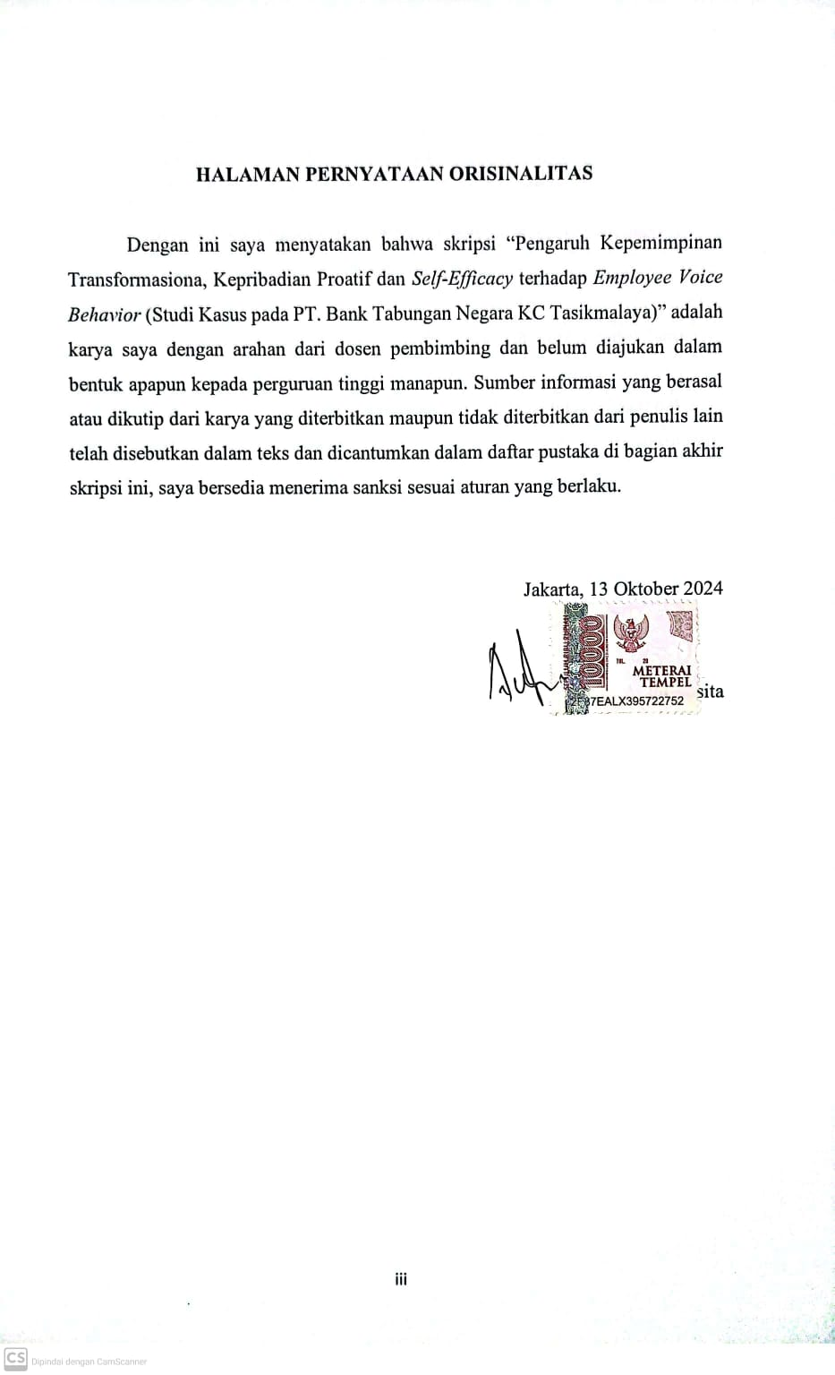

# HALAMAN PERSEMBAHAN

Atas izin Allah SWT penulis dapat mempersembahkan karya sederhana ini teruntuk :

Kedua Orang Tua kesayangan saya Bapak Yusman dan Ibu Masitoh Serta Kakakku Imas Masuroh

Yang sudah memberikan dukungan materil serta moril dan ini sebagai bukti bahwa saya bisa menyelesaikan studi dengan baik sesuai janji bahwa saya akan lulus. Ini juga merupakan salah satu cara saya membahagiakan kalian.

Ibu Dra. Sulistyo, S.U., M.M selaku dosen pembimbing saya yang telah memberikan arahan kepada penulis sehingga skripsi ini dapat terselesaikan.

Kantor Bank Tabungan Negara KC Tasikmalaya yang mana telah membimbing dan mengizinkan penulis untuk melakukan penelitian di Kantor BTN KC Tasikmalaya.

Teman seperjuangan member Until Jannah Ai Arini, Gresita, Ai Erika, Rina Karina, Mita, Halimah, Ita Yosita dan member SKRIPSIIII!!! Najmi, Nurul, Yuli, Bila, Ita yang telah menemani dan menghibur serta bersama berjuang menyelesaikan skripsi ini.

Terima kasih juga kepada semua pihak yang telah memberikan pembelajaran selama jenjang perkuliahan dan juga membantu dalam menyelesaikan skripsi ini yang tidak dapat disebutkan satu persatu.

Dan terakhir pada seseorang yang entah masih dimana yang menambah kepusingan ini, semoga segera berjumpa.

# KATA PENGANTAR

*Bismillahirahmanirahim…*

Puji syukur kehadirat ALLAH yang telah memberi nikmat sehat dalam masa kuliah selama ini sehingga penulis dapat menyelesaikan skripsi sebagai syarat kelulusan Pendidikan S1 ini.

Penelitian ini dengan judul “Pengaruh Kepemimpinan Transformasional, Kepribadian Proaktif dan Self-Efficacy terhadap Employee Voice Behavior (Studi Kasus pada Karyawan PT. Bank Tabungan Negara KC Tasikmalaya”.

Pada kesempatan ini, penulis mengucapkan terimakasih yang sebesar-besarnya kepada ibu Dra. Sulistyo S.U., M.M. selaku dosen pembimbing yang telah bersedia meluangkan waktu dan tenaganya untuk memberikan bimbingan dan pengarahan kepada penulis untuk menyelesaikan proposal skripsi ini. Penulis mengucapkan terimakasih kepada bapak Helmi, S.Komp., M.M. selaku dosen penguji yang telah meluangkan waktu dan membantu penyempurnaan skripsi ini. Penulis mengucapkan terimakasih kepada karyawan PT. Bank Tabungan Negara KC Tasikmalaya yang telah bersedia membantu penelitian. Penulis mengucapkan terimakasih kepada pihak-pihak yang telah berkontribusi langsung maupun tudak langsung dalam penulisan skripsi ini. Penulis juga mengucapkan terimakasih dan hormat setinggi-tinggi nya kepada Orang Tua atas do’a dan dorongan motivasi agar penulis dapat menyelesaikan penelitian ini. Dan terakhir, penulis juga mengucapkan terimakasih kepada pihak yang selalu menemani dan memberi semangat kepada penulis. Akhir kata, semoga karya tulis ini mendatangkan manfaat bagi penulis dan menjadi inspirasi untuk pembaca dimasa yang akan datang.

Tangerang Selatan, 5 Agustus 2024

Ai Ita Rosita

# DAFTAR ISI

HALAMAN COVER i

TANDA PENGESAHAN SKRIPSI ii

HALAMAN PERNYATAAN ORISINALITAS iii

HALAMAN PERSEMBAHAN iv

KATA PENGANTAR v

ABSTRAK vi

DAFTAR ISI vii

DAFTAR TABEL x

DAFTAR GAMBAR xii

BAB 1 PENDAHULUAN 1

1.1 Latar Belakang 1

1.2 Pembatasan Masalah 4

1.3 Rumusan Masalah 4

1.4 Tujuan Penelitian 5

1.5 Kegunaan Penelitian 5

BAB II TINJAUAN PUSTAKA, KERANGKA PEMIKIRAN DAN HIPOTESIS 7

2.1 Tinjauan Pustaka 7

2.1.1 Pengertian Sumber Daya Manusia 7

2.1.2 Pengertian Manajemen Sumber Daya Manusia 7

2.1.3 Fungsi Manajemen Sumber Daya Manusia 8

2.1.4 Pengertian Kepemimpinan Transformasional 9

2.1.5 Indikator Kepemimpinan Transformasional 9

2.1.6 Pengertian Kepribadian Proaktif 10

2.1.7 Indikator Kepribadian Proaktif 10

2.1.8 Pengertian Self-Efficacy 11

2.1.9 Indikator Self-Efficacy 11

2.1.10 Pengertian Employee Voice Behavior 12

2.1.11 Indikator Employee Voice Behavior 13

2.1.12 Faktor Employee Voice Behavior 13

2.2 Penelitian Terdahulu 14

2.3 Kerangka Pemikiran 17

2.4 Hipotesis 18

BAB III METODE PENELITIAN 19

3.1 Desain Penelitian 19

3.2 Obyek dan Waktu Penelitian 19

3.3 Variabel Penelitian 20

3.4 Operasionalisasi Variabel 21

3.5 Teknik Pengumpulan Data 22

3.5.1 Penelitian Lapangan (*Field Research*) 22

3.5.2 Penelitian Kepustakaan (*Library Research*) 23

3.6 Teknik Pengumpulan Sampel 23

3.6.1 Populasi 23

3.6.2 Sampel 23

3.7 Teknik Analisis Data 23

3.7.1 Skala Likert 23

3.7.2 Metode SEM-PLS 24

3.7.3 Uji Hipotesis 25

BAB IV  HASIL PENELITIAN DAN PEMBAHASAN 27

4.1 Gambaran Obyek Penelitian 27

4.1.1 Sejarah Singkat Perusahaan 27

4.1.2 Visi dan Misi Perusahaan 28

4.1.3 Tugas, Fungsi dan Wewenang 28

4.1.4 Struktur Organisasi 30

4.1.5 Logo Bank Tabungan Negara 33

4.2 Deskripsi Data Responden 35

4.2.1 Karakteristik Responden 35

4.2.2 Hasil Tanggapan Responden 39

4.3 Analisis Data 62

4.3.1 Analisis *Outer* Model 63

4.3.2 Analisis *Inner* Model 66

4.4 Uji Hipotesis 67

4.5 Interpretasi Hasil 70

BAB V KESIMPULAN DAN SARAN 74

5.1 Simpulan 74

5.2 Saran 75

DAFTAR PUSTAKA 77

LAMPIRAN 79

# DAFTAR TABEL

Tabel 3. 1 Jadwal Penelitian 18

Tabel 3. 2 Operasional Variabel 20

Tabel 3. 3 Skala Likert 23

Tabel 4. 1 Karakteristik Berdasarkan Jenis Kelamin 35

Tabel 4. 2 Karakterisktik Berdasarkan Usia 36

Tabel 4. 3 Karakteristik Berdasarkan Pendidikan Terakhir 37

Tabel 4. 4 Karakteristik Berdasarkan Lama Bekerja 38

Tabel 4. 5 Variabel X1 pernyataan 1 39

Tabel 4. 6 Variabel X1 pernyataan 2 40

Tabel 4. 7 Variabel X1 pernyataan 3 42

Tabel 4. 8 Variabel X1 pernyataan 4 43

Tabel 4. 9 Rekapitulasi Pertanyaan dan Jawaban Kuesioner Variabel Kepemimpinan Transformasional (X1) 44

Tabel 4. 10 Variabel X2 pernyataan 1 45

Tabel 4. 11 Variabel X2 pernyataan 2 46

Tabel 4. 12 Varibael X2 pernyataan 3 47

Tabel 4. 13 Variabel X2 pernyataan 4 48

Tabel 4. 14 Rekapitulasi Pertanyaan dan Jawaban pada Variabel Kepribadian Proaktif (X2) 49

Tabel 4. 15 Variabel X3 pernyataan 1 50

Tabel 4. 16 Variabel X3 pernyataan 2 51

Tabel 4. 17 Variabel X3 pernyataan 3 53

Tabel 4. 18 Variabel X3 pernyataan 4 54

Tabel 4. 19 Variabel X4 pernyataan 5 55

Tabel 4. 20 Rekapitulasi data pertanyaan dan jawaban pada variabel self-efficacy(X3) 56

Tabel 4. 21 Variabel Y pernyataan 1 57

Tabel 4. 22 Variabel Y pernyataan 2 58

Tabel 4. 23 Variabel Y pernyataan 3 59

Tabel 4. 24 Variabel Y pernyataan 4 60

Tabel 4. 25 Rekapitulasi data pertanyaan dan jawaban pada variabel employee voice behavior (Y) 61

Tabel 4. 26 Loading Factor 64

Tabel 4. 27 Nilai AVE (Average Variance Extracted) 64

Tabel 4. 28 Cross Loading 65

Tabel 4. 29 Hasil Uji Reliabilitas 66

Tabel 4. 30 R-Square 67

Tabel 4. 31 Uji Hipotesis 67

# DAFTAR GAMBAR

Gambar 2. 1 Kerangka Pemikiran 16

Gambar 3. 1 Diagram Jalur 25

Gambar 4. 1 Struktur Organisasi PT. Bank Tabungan Negara (Persero) Tbk. KC Tasikmalaya 30

Gambar 4. 2 Logo BTN 33

Gambar 4. 3 Diagram Jenis Kelamin 36

Gambar 4. 4 Diagram Usia 37

Gambar 4. 5 Diagram Pendidikan Terakhir 38

Gambar 4. 6 Diagram Lama Bekerja 39

Gambar 4. 7 Diagram variabel X1 pernyataan 1 40

Gambar 4. 8 Diagram variabel X1 pernyataan 2 41

Gambar 4. 9 Diagram variabel X1 pernyataan 3 43

Gambar 4. 10 Diagram variabel X1 pernyataan 4 44

Gambar 4. 11 Diagram variabel X2 pernyataan 1 46

Gambar 4. 12 Diagram variabel X2 pernyataan 2 47

Gambar 4. 13 Diagram variabel X2 pernyataan 3 48

Gambar 4. 14 Diagram variabel X2 pernyataan 4 49

Gambar 4. 15 Diagram variabel X3 pernyataan 1 51

Gambar 4. 16 Diagram variabel X3 pernyataan 2 52

Gambar 4. 17 Diagram variabel X3 pernyataan 3 54

Gambar 4. 18 Diagram variabel X3 pernyataan 4 55

Gambar 4. 19 Diagram variabel X3 pernyataan 5 56

Gambar 4. 20 Diagram variabel Y pernyataan 1 58

Gambar 4. 21 Diagram variabel Y pernyataan 2 59

Gambar 4. 22 Diagram variabel Y pernyataan 3 60

Gambar 4. 23 Diagram variabel Y pernyataan 4 61

Gambar 4. 25 Hasil Uji Loading Faktor 63

Gambar 4. 26 Diagram R-Square 68